ANEXO I – C.C.T. 762/19

ACTA ACUERDO REVISIÓN SALARIAL 2021/2022

En la Ciudad Autónoma de Buenos Aires, a los 7 días del mes de marzo de 2022, entre los Sres. Melania Adela Bianchini, DNI N° 5.116.998 en su carácter de Secretaria General, Reginelli Daniela DNI N° 32.860.829, en su carácter de Secretaria Adjunta y Reano Juan Raul DNI N° 13.544.526, en su carácter de Secretario Gremial, con el patrocinio letrado del Dr. Jorge Julian Rojas Baladi y en representación de la UNION EMPLEADOS DE SEGURIDAD Y VIGILANCIA (U.E.SE.VI.), Asociación Sindical de
Trabajadores con Personería Gremial N° 1917, con domicilio en calle Moreno N° 58 de la ciudad de Rosario, por una parte y por la otra los Sres. Daniel Leonardo Abraham D.N.I. 18.348.605, Néstor Horacio Cruzado DNI Nº 11.862.198; Alejandro Gabriel Álvarez DNI 20.469.765, Agostina Succatti DNI N° 27.263.510, Alberto Claudio Hernández DNI N° 13.163.842, Jorge Paleari, DNI N° 13.032.889 y Raúl Naon Kaufman, DNI N° 13.588.026, y el Dr. Marcelo Antonio Durañona DNI Nº 7.670.795 en carácter de Asesor Legal, en representación de la Cámara Argentina de Empresas de Seguridad e Investigación (C.A.E.S.I.), con Personería Jurídica N° C-5780 360686 con domicilio en calle Montevideo N° 666, piso 3° de la Ciudad Autónoma De Buenos Aires, ambas partes con sus respectivas personerías ya acreditadas ante el Ministerio de Trabajo y Seguridad Social de la Nación, manifiestan que han arribado al siguiente acuerdo, sujeto a la totalidad de las cláusulas y condiciones siguientes:

CLAUSULA PRIMERA: Las partes se reconocen mutuamente como únicas signatarias del presente acuerdo salarial y ratifican la plena vigencia del Convenio Colectivo de Trabajo N° 762/19, y demás acuerdos celebrados por las partes.

CLAUSULA SEGUNDA: UESEVI Y CAESI manifiestan que el presente acuerdo tiene por fin mantener la paz social, los niveles de empleo y el poder adquisitivo de los trabajadores del sector representados por la entidad sindical con personería gremial Nº 1917.
CLÁUSULA TERCERA: Las partes signatarias del C.C.T. 762/19 manifiestan que con respecto al acuerdo paritario con vigencia 1ero. julio 2021 al 30 de junio 2022, se hace necesaria una revisión conforme lo dispuesto en la cláusula undécima del Anexo “H”. A tal efecto, las partes convienen una nueva escala salarial con vigencia a partir del mes de marzo de 2022, conforme la grilla que se acompaña y que forma parte indivisible de este acuerdo. Con la recomposición salarial convenida.
Asimismo, las partes acuerdan que los incrementos salariales aquí pactados absorberán hasta su concurrencia cualquier aumento que se disponga en el futuro por decretos del
P.E.N. o norma legislativa y que refieran al período en cuestión.

CLÁUSULA CUARTA: Las partes manifiestan que a partir del 22 de abril de 2022, se obligan a comenzar reuniones periódicas y realizar las gestiones necesarias con el objeto de analizar las variaciones económicas y su relación con los salarios convenidos en vistas

a la próxima paritaria todos los segundos días Martes de cada mes, en pos de mantener la paz social.
El presente acuerdo cobrará vigencia en su aplicación y alcance a partir de la homologación integral del mismo por parte del Ministerio de Trabajo, Empleo y Seguridad Social de la Nación, pasando a formar parte este ANEXO “I” del C.C.T. 762/19.
A los efectos previstos en los tramites regulados por la Resolución 397/2020 prorrogado por la Resolución 475/2020 del Ministerio de Trabajo, Empleo y Seguridad Social, en este marco de emergencia y excepción, y solo a estos fines, los aquí firmantes realizan una declaración jurada acerca de la autenticidad de las firmas aquí insertas en los términos previstos por el artículo 109 del Decreto N° 1759/72 (t.o. 2017).
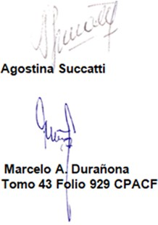
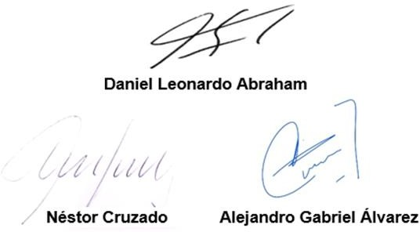

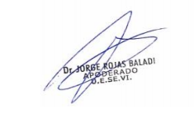

ANEXO I – C.C.T. 762/19
MARZO 2022 | Sueldo Básico | Adicional por  presentismo | Viático No  Remunerativo | Total Bruto
Vigilador General | $54.900 | $4.100 | $ 11.000 | $70.000
Vigilador Bombero | $59.467 | $4.510 | $ 11.000 | $74.977
Administrativo | $61.752 | $4.715 | $ 11.000 | $77.467
Vigilador Principal | $64.034 | $4.920 | $ 11.000 | $79.954
Verificación Eventos | $54.900 | $4.100 | $ 11.000 | $70.000
Operador de Monitoreo | $59.467 | $4.510 | $ 11.000 | $74.977
Guía Técnico | $61.752 | $4.715 | $ 11.000 | $77.467
Instalador Elementos de Seguridad Electrónica | $64.034 | $4.920 | $ 11.000 | $79.954
Controlador de Admisión y Permanencia General | $54.900 | $4.100 | $ 11.000 | $70.000

